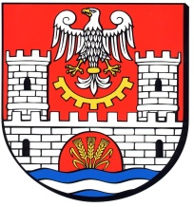

PUNKTY
NIEODPŁATNEJ POMOCY PRAWNEJ w POWIECIE ZAWIERCIAŃSKIM

Urząd Miasta Zawiercie
42-400 Zawiercie
ul. Leśna 2
tel. 733 776 638

Urząd Gminy Włodowice
42-421 Włodowice
ul. Krakowska 26
pok. 2
tel. 34 315 30 30 w. 134
(kontakt tel. do godz. 15⁰⁰)

Urząd Miasta i Gminy Pilica
42-436 Pilica
ul. Żarnowiecka 46A, pok. 6, tel. 32 67 35 104

Gminny Ośrodek Kultury i Sportu w Żarnowcu
42-439 Żarnowiec
ul. Rynek 9
lok. Kawiarenki internetowej, tel. 32 644 91 14

Zespół Szkół Szczekociny
42-445 Szczekociny
ul. Spacerowa 12
sala 3-4, tel. 34 355 74 76

